二月镍价先抑后扬

一、2月镍价走势回顾与分析
2月初，白宫高官就预算协议发表评论后，美元多头瞬间爆发，美指再次站上90关口，最高触及90.41，金属承压明显回落，伦铜7日收于6845美元/吨，下跌35美元，周内多重利空下期铜大跌近3%。中国2月制造业PMI为50.3，不及预计51.1及前值51.3，创下2016年7月以来新低，也未能提振铜价。尽管降幅明显，但已经连续19个月位于荣枯线上方，且生产指数和采购量指数降幅超过2个百分点。受美元走疲推动，且全球市场更加稳定鼓励投资者重返较高风险资产，基本金属普遍趁机反弹。在中国春节长假期间，伦镍走势冲高回落，在中国春节长假期间，伦镍走势先抑后扬。
图1：伦镍收盘价年度走势图
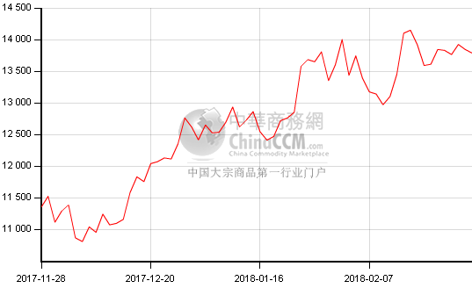
二、镍市场简述
2月上旬，伦镍震荡下跌，短暂跌破1.3万美元，接近中旬时开始回升，国内春节期间外盘一度创出15年6月以来新高14420美元，之后价格迅速受到打压，而2月下旬价格已无力再创新高，短暂反弹后再次回落。LME三月期镍合约交投区间为13300-14065美元/吨;而国内春节期间，外盘表现为冲高回落，价格相差不大，因此节后沪镍并没有表现为大幅高开或大幅低开，主力1805合约交投区间在101800-106590元/吨。上海现货市场金川镍成交区间在99000-104500元/吨，月均价约为101803元/吨，较上月均价涨约2640元/吨;俄罗斯镍成交区间在98700-104300元/吨，月均价101510元/吨，较上月均价涨约2788元/吨。当月电解镍和镍板现货市场高位盘整，随行就市，春节假期过后，镍价仍能保持高位运行，最大原因或是新能源汽车的高速发展，带动了硫酸镍需求大幅增长，致使LME库存持续下降所致。在LME库存结构中，镍豆占有百分之七十多，而现有LME库存33.5万吨，相较1月底的35.7万吨，减少的2.2万吨中近约2万吨是镍豆。在各大厂商扩大硫酸镍产量前，对于硫酸镍需求的增加只能通过消耗现有库存来缓解。
三、全球镍供需平衡
世界金属统计局(WBMS)周三在其网站上公布的数据显示，2017年全球镍市场供应短缺10.2万吨，2016年全年短缺6.82万吨。 截至2017年12月底，LME可报告库存较2016年底减少5,500吨。2017年全球精炼镍产量共计182.22万吨，需求量为192.42万吨。2017年全球矿山镍产量为188.64万吨，较2016年增加10.8万吨。同期，全球表观消费量较之前一年增加2.1万吨。2017年12月，全球精炼镍产量为15.93万吨，消费量为19.11万吨。
四、镍矿供应情况
镍矿港口成交价格暂稳，等待节后市场恢复。内蒙地区2月镍矿消耗量(预估)39.6万吨，较1月的镍矿消耗量41.4万吨，减少1.8万吨。月初2月9日全国主要港口镍矿库存量约854万吨，较2月2日的港口库存879万吨，减少25万吨，减幅2.84%。外盘镍矿山报盘价格持续高企，大部分报盘价格在35FOB美元/湿吨，50CIF美元/湿吨以上。由于国内外镍矿价格出现倒挂，贸易商没有操作空间，下游接货意愿不足，近期市场难有新的成交价格做指导。1日，1月菲律宾镍矿出货量降至低点，1月菲律宾镍矿主产地离港镍矿船共计14船，约计77万吨，较12月离港镍矿数量132万吨，减少55万吨，环比减幅41.67%。
五、硫酸镍市场情况
酸镍市场持稳，河南市场硫酸镍的价格依然保持在220000-260000元/吨元之间。上海报价稳定在26500-29500元/吨，均价27500元/吨。镍铁价格上涨20元/镍点。镍铁市场进入假期行情，卖方报价和市场询盘均冷清，没有大型钢厂进行采购。
六、后市预测
2月受中国传统春节长假的影响，下游消费弱，随着月末长假借宿国内镍现货市场将逐渐恢复，相对于伦镍的补涨行情也将继续。镍铁市场在春节后市场也将逐渐恢复，市场成交的增加也将带动价格出现上行。

